

**Daftar Isi**

***Daftar Isi***

**Akun Pengguna SIJAMU FKIP**

1. **Cara Mengakses Sistem Informasi Penyimpanan Berkas SPMI**
2. **Fitur Sistem Informasi**

**Dashboard SIJAMU FKIP**

1. **Menu Tim Penjaminan Mutu**
2. **Menu Penetapan**
3. **Dokumen SPMI**
4. **Standar Yang Ditetapkan Institusi**
5. **Menu Pelaksanaan**
6. **Menu Evaluasi**
7. **Menu Pengendalian**
8. **Menu Peningkatan**

**Akun Pengguna SIJAMU FKIP**

1. 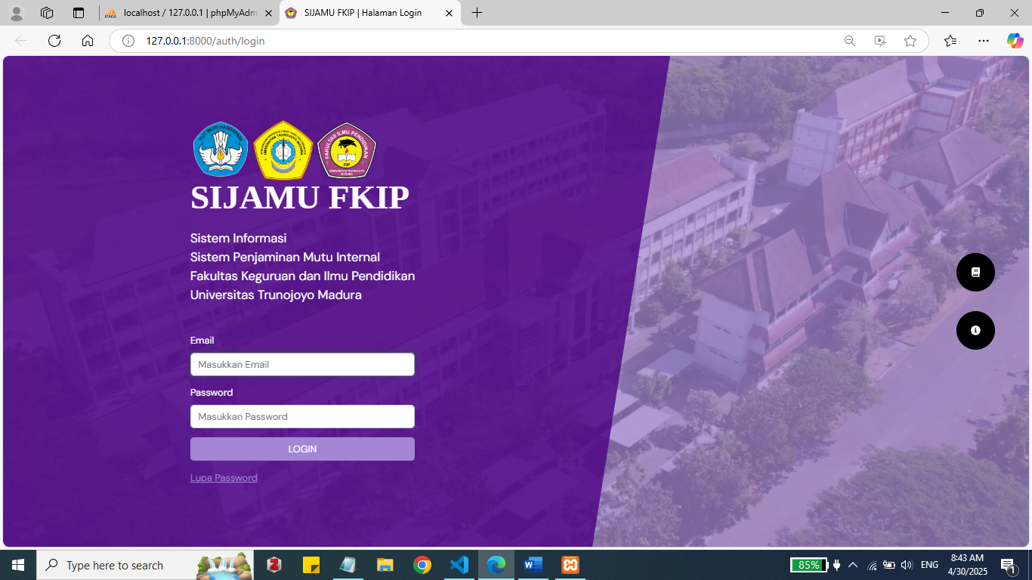**Cara Mengakses Sistem Informasi Penyimpanan Berkas SPMI**
2. **Fitur Sistem Informasi**

**Dashboard SIJAMU FKIP**

1. **Menu Tim Penjaminan Mutu**
2. **Menu Penetapan**
3. **Dokumen SPMI**
4. **Standar Yang Ditetapkan Institusi**
5. **Menu Pelaksanaan**
6. **Menu Evaluasi**
7. **Menu Pengendalian**
8. **Menu Peningkatan**